### 仿真实验一

场景中共两个目标，目标一均为的圆柱体，目标二的长方体。假设目标运动状态，目标一初始状态，目标二初始状态。目标一沿y轴做的匀速直线运动，目标二先做匀速直线运动，然后做的匀速转弯运动，运动时间均为。假设目标的量测产生自扩展目标表面，量测率服从的泊松分布，量测噪声的协方差矩阵，量测更新频率为。

GGIW-PHD滤波器和GP-PHD滤波器均采用匀速运动(CV)模型，过程噪声。GGIW滤波器初始逆威沙特分布参数为，GP滤波器采用642个基本点，高斯分布的初始参数。滤波器初始权重设置为，初始状态设置为量测的均值，伽马分布参数。

两个滤波器对扩展目标轨迹的预测如图1所示

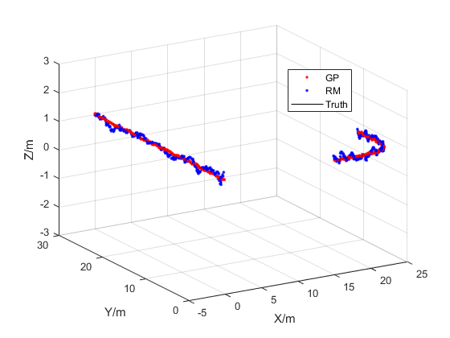

图1 轨迹预测结果

采用OSPA距离和RMSE来衡量滤波器跟踪效果，OSPA的截断距离，阶数。蒙特卡洛仿真100次得到的结果如图2。

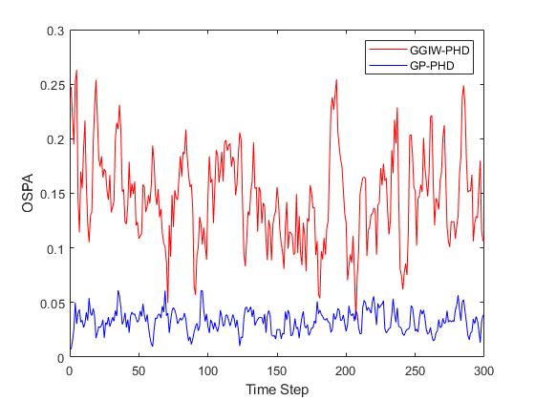

图2 OSPA距离

两种滤波器对扩展目标形状的估计如图3所示，可以看出GP-PHD估计的扩展形状更贴近真实物体表面。

|  |  |
| --- | --- |
| XY平面 | YZ平面 |

图3 对目标1形状的估计

|  |  |
| --- | --- |
| XY平面 | YZ平面 |

图4 对目标2形状的估计

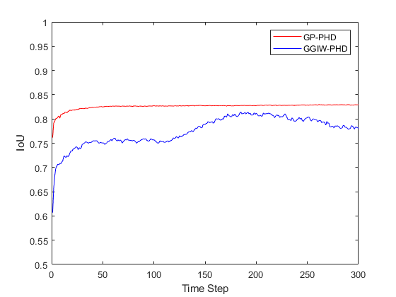

图5 IoU